紀宏宜老師mail

[antallen@gmail.com](mailto:antallen@gmail.com)

部落格

<https://linux.onlinedoc.tw>

<https://antallen.github.io/>

https://Linux.vbird.org 鳥哥網站

https://webprogram.onlinedoc.tw/ GIT& TortoiseGit 安裝說明

ClientOS8.3安裝

設定:

1. 語言支援: 中文及英文都要
2. 時間日期: 台北時區
3. 安裝來源位置: 掛載的IOS
4. 選擇軟體: 選工作站模式
5. KDUMP: 關閉
6. 密碼己使用者設定
7. IP位置要跟主機不同才不會衝突

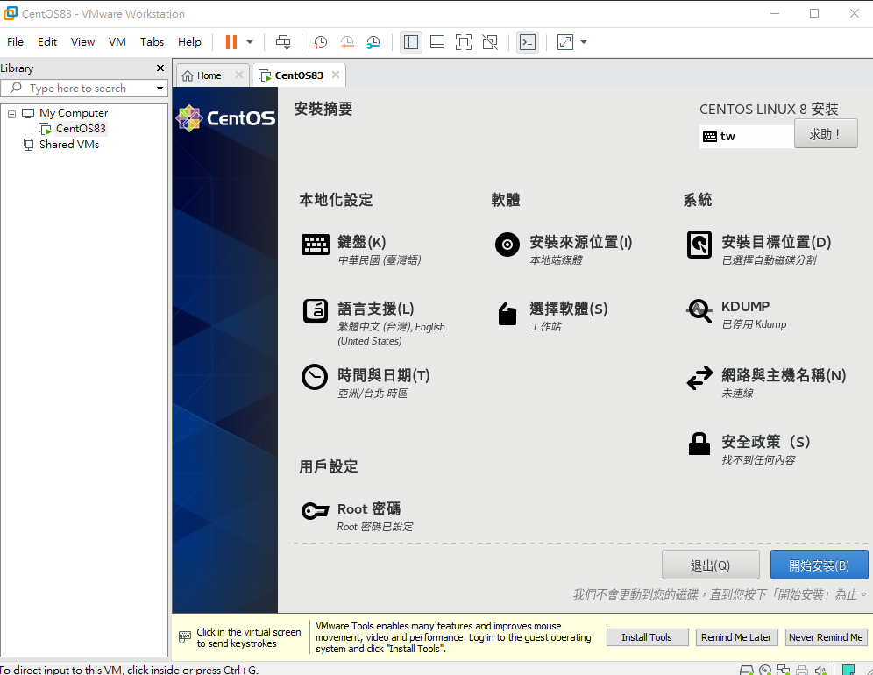

Linux Kernel 網址

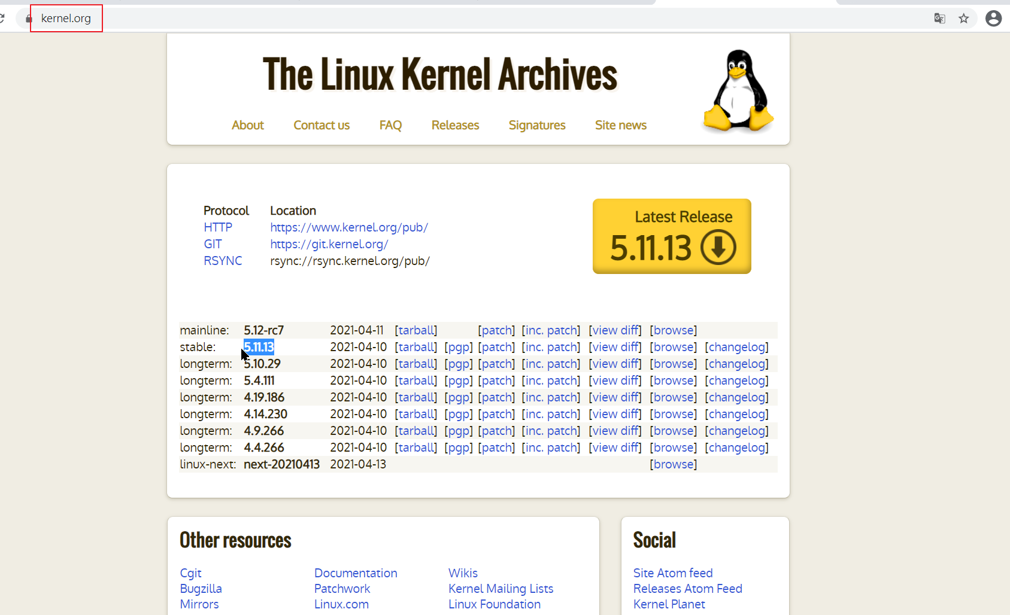

1. 安裝輸入法

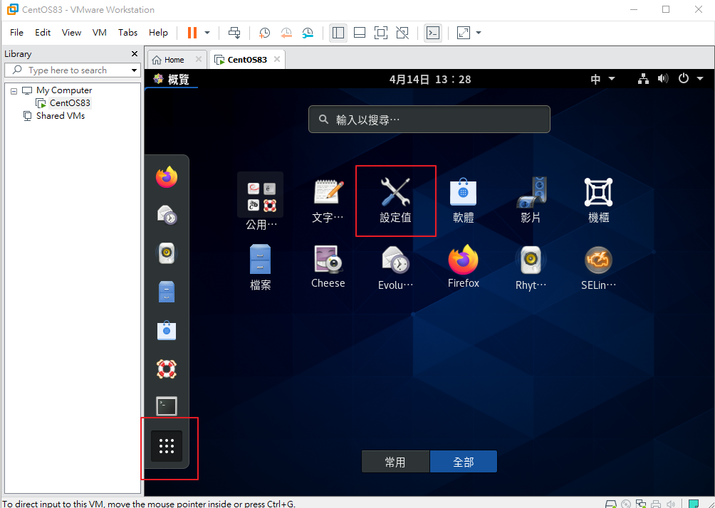

1. 選地區和語言

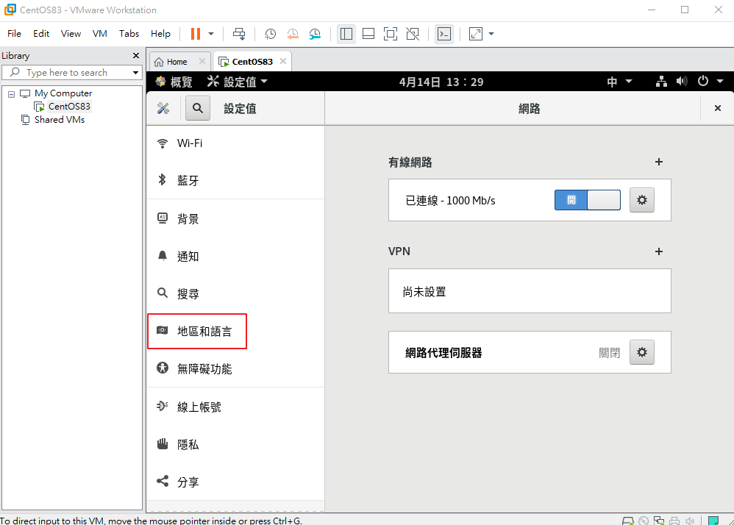

1. 點加號新增

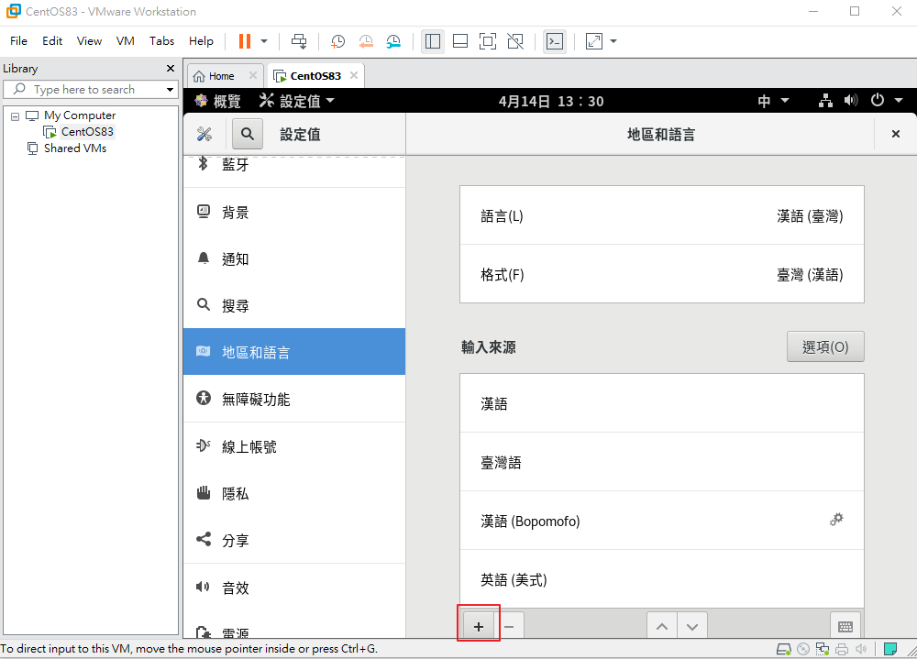

1. 從漢語(台灣)選擇要的輸入法

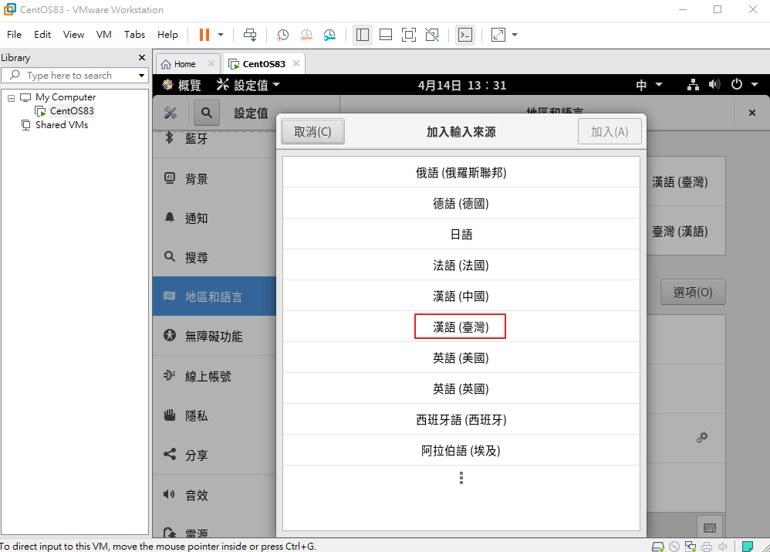

1. 如果沒看到 要搜尋

#yum search cangjie

1. 如果有內建，複製代碼輸入

#yum install ibus-table-chinese-cangjie

安裝完成後，登出再登入

登入Putty 輸入虛擬機IP

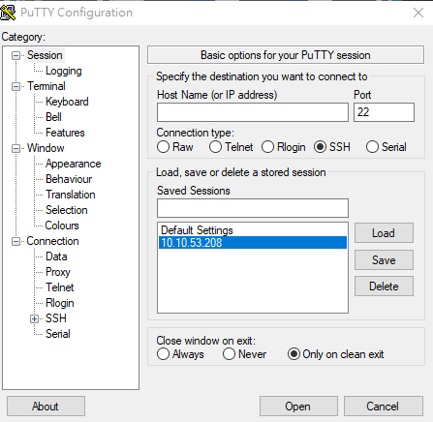

連線成功之後，登入名稱root，密碼輸入

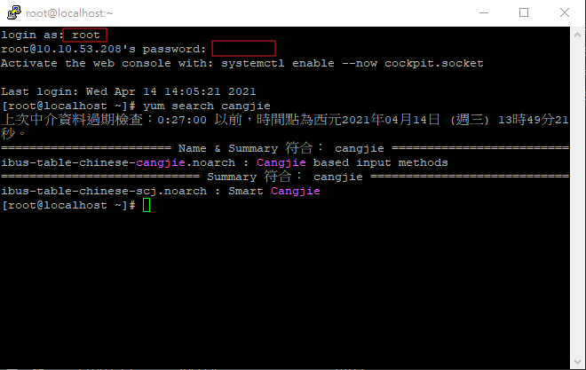

遠端站台Putty指令輸入

systemctl enable -–now cockpit.socket

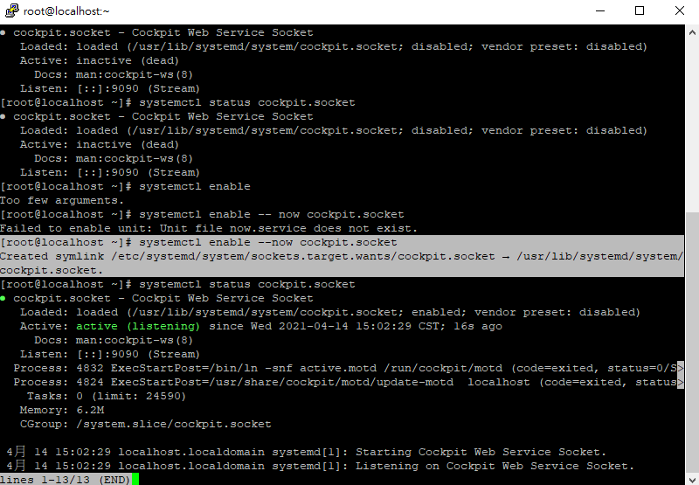

systemctl status cockpit.socket

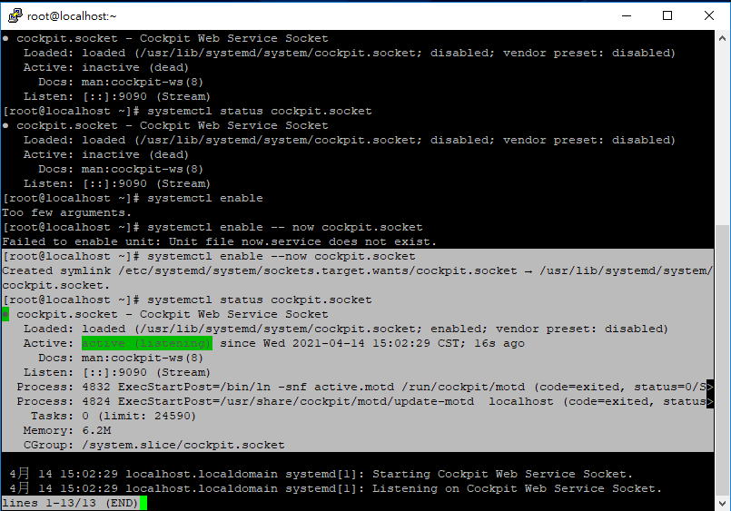

網址輸入10.10.53.208:909，選擇繼續前往

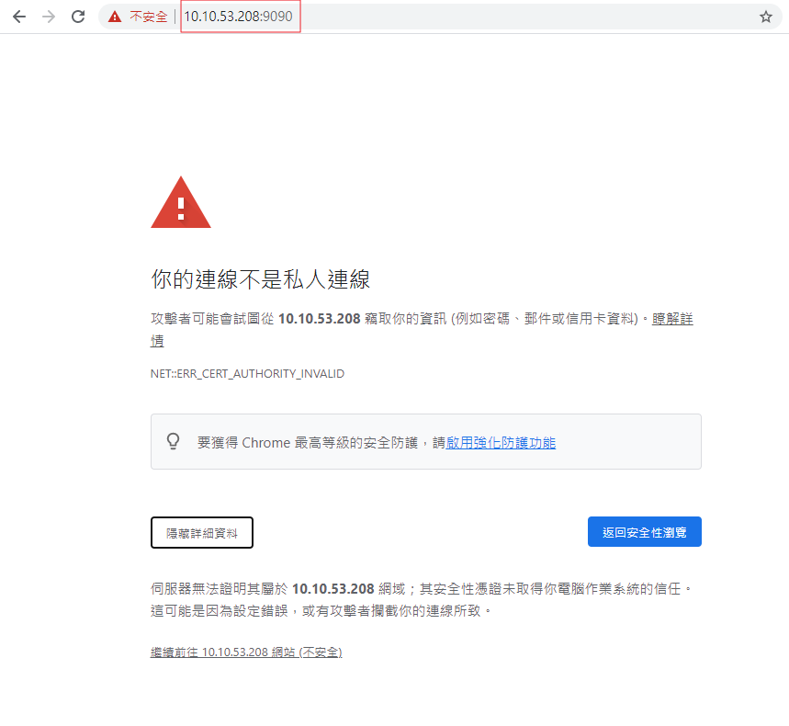

輸入使用者名稱&密碼

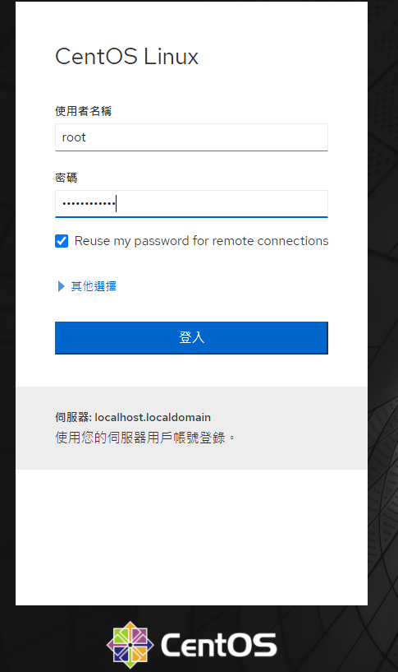

登入管理頁面

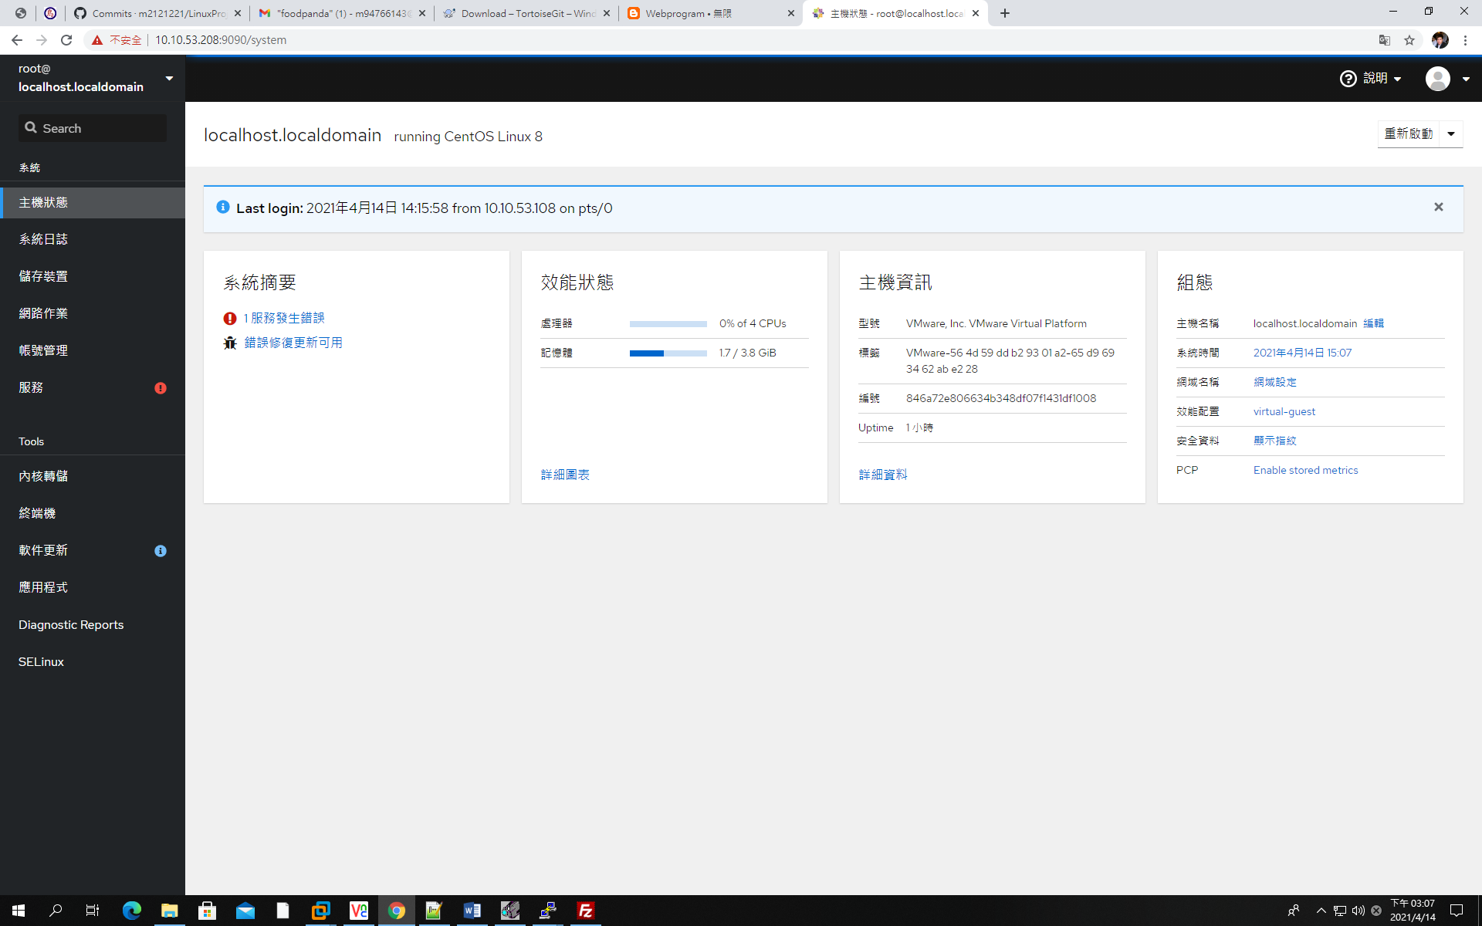

Root身分可改: 輸入# init 3 關掉圖形介面

輸入# init 5 開啟

Ctrl+Alt+F1 圖形介面

F2-F7 文字介面

# 命令 參數 引數

ls -al /tmp

# who 查看誰登入過

# shutdown –h now

關機 指定時間 現在

Linux 學習目標

1. User&Group
2. Directory&File
3. 網路設定
   1. 設定黨
   2. 功能
4. 軟體安裝
   1. 工具
5. 操作指令
6. 檔案系統
7. SELinux
8. Kernel
9. Program→process→job
10. 網路服務→ Firewall

→DNS

→WEB server : ngunx. php. Drupal. MySQL

→FTP

→E-mail